Социальный проект "Памяти павших"

МАОУ «Лицей №5» г. Камышлов

Проблемный вопрос проекта: «Никто не забыт?»

22 мая 2013 | Рубрика: Ваши письма «Никто не забыт?»

В редакцию позвонил житель Камышлова С.А. Антропов: – Меня очень волнует вот какой вопрос. Когда у нас будет порядок на кладбище? Я понимаю, что его надо наводить совместными усилиями. Но что делать с могилами тех, кто достоин особой памяти, а родственников у них уже нет или живут далеко? Например, установили памятник умершим от ран и болезней в Камышловском военном госпитале в годы войны, а надлежащего ухода за ним нет. Под плитами лежат останки не только наших земляков, поэтому почтить память умерших приезжают родственники с разных концов бывшего Советского Союза. У нас рядом есть родные могилы, поэтому я знаю, что приезжали из Новокузнецка, Галича, других мест. Так было стыдно за город и за горожан: около памятника было не убрано, грязь кругом, соседние могилы кто-то прибирал – мусор рядом свалил… Неужели это такая неразрешимая проблема? После звонка Сергея Андреевича мы по редакционным делам встретились с М.И. Полуяктовой и разговорились на эту тему. – Маргарита Ивановна, помнится, вы были инициатором установки памятника. Тогда не решался вопрос шефства над ним? – К сожалению, нет. Сердобольные люди убирают иногда, но проблема остается. Действительно, родственники приезжают отовсюду. Я знаю, что ежегодно посещают могилу проживающие в Глазове дочери захороненного здесь П.М. Поздеева, из Подмосковья ездят, из Украины… Есть необходимость не просто шефство над захоронением наладить, а еще и довести дело до логического конца. На плитах высечены фамилии 54-х умерших, но известно еще более 50-и, значит, нужны дополнительные плиты. Во-вторых, приезжие люди зачастую не могут найти памятник, и были случаи, когда они уезжали ни с чем. Хорошо бы установить указатель, сделать к могиле дорожку, вокруг – оградку. Кстати сказать, недалеко от «госпитального» захоронения расположена забытая могила кавалера трех орденов Славы Г.М. Никулина. Едва ли кто об этом помнит. Родственников у него тоже нет… Записала Людмила ЧИРКОВА. Фото Андрея Зайкова.

Читать полностью: http://kam-news.ru/?p=56893

Источник: «Камышловские известия»

Память После публикации материала «Никто не забыт?» в редакцию пришла жительница Камышлова Л.Б. Бурылова. – Прочитала в газете статью о памятнике, установленном на могиле умерших от ран и болезней в Камышловском госпитале в годы Великой Отечественной войны, и пришла поговорить на эту тему, – сказала Людмила Борисовна. – Дело в том, что нельзя сказать, что могила совсем забыта. Я работала в детском саду № 16. Наш коллектив шефствует над этим захоронением. Время от времени мы с сотрудниками посещаем его, прибираем и возлагаем цветы. А уж в день памяти и скорби, 22 июня, бываем там обязательно… Из разговора выяснилось, что историю данного захоронения хорошо знает ее мама, которая часто рассказывала Людмиле о скорбных событиях тех дней. А еще она была знакома с Н.Ф. Заозерской. У Натальи Федоровны в декабре 1942 года умер сын-младенец, и когда она пришла на кладбище, чтобы захоронить его, она увидела солдат, рывших могилу. Разговаривали они не по-русски, это были эстонцы. Но среди них был переводчик, благодаря которому им удалось пообщаться. Солдаты помогли ей похоронить недалеко от могилы, которую они копали, ее мальчика. А еще они сказали, что здесь будет похоронено много людей, умерших в городском госпитале от ран и пневмонии. И это действительно так. Мама Людмилы Борисовны затем видела своими глазами: яма почти доверху была заполнена умершими. Чуть позднее на могиле был установлен деревянный памятник, к подножью которого женщины затем возлагали цветы. И делали это на протяжении многих лет. Людмила Борисовна даже принесла с собой фотографии с изображением памятника, около которого запечатлена Н.Ф. Заозерская. В 2002 году на братской могиле умерших в госпитале установили новый памятный комплекс, и Л.Б. Бурылова с коллегами из детского сада по-прежнему 22 июня приносят сюда цветы. – Что же касается постоянного поддержания чистоты и порядка на городском кладбище, – высказала свое мнение наша читательница, – то здесь, действительно, нужно какие-то меры принимать. Хорошо, если бы был постоянный смотритель, к которому можно было обратиться за помощью и консультацией в нужный момент. И указатели, как пройти к местам захоронения эстонцев и тех, кто умер от ран в госпиталях, конечно, необходимы, особенно для иногородних посетителей. Записала Людмила ВАСИЛЬЕВА.

Читать полностью: http://kam-news.ru/?p=57833

Источник: «Камышловские известия»

Актуальность: все дальше от нас дни войны, все меньше остается свидетелей тех дней. Необходимо сохранить память о тех, кто сражался за Родину, кто погибал на полях сражений и умирал в госпиталях от ран. На обелиске захоронения воинов присутствуют не все фамилии умерших, многие родственники не знают о месте захоронения. В городском музее и военкомате отсутствует информация об истории госпиталей, захоронении. Для восстановления памяти требуется большая поисковая работа.

Цель: восстановление памяти о солдатах, умерших от ран в госпиталях г. Камышлова в годы Великой Отечественной войны; воинах-камышловцах, погибших на фронтах войны.
Задачи: 1) поиск информации об истории госпиталей в городе Камышлове в годы войны;
2) поиск информации о захороненных солдатах, умерших от ран в госпиталях; восстановление имен, не обозначенных на обелиске;
3) уточнение сведений о камышловцах, погибших в годы Великой Отечественной войны
4) привлечение общественности к решению вопроса об установлении плит с именами воинов;
5) поиск родственников солдат, захороненных в городе Камышлове, информирование их о месте захоронения
6) поиск родственников солдат, погибших при освобождении Белоруссии
7) создание информационных материалов по теме поиска.
Предполагаемые результаты:
1) установление дополнительных плит с именами умерших
2) благоустройство обелиска (установка оградки, оформление клумб, дорожки)
3) создание фильмов об истории Великой Отечественной войны
4) налаживание связей с родственниками умерших
5) создание выставок, экскурсий на базе лицейского музея
6) передача материалов в городской музей
7) создание статей, посвященных 70-летию Великой Победы
8) создание проектов, рефератов, материалов к урокам
9) участие в акциях «Бессмертный полк», «Запиши деда в полк»

Результаты работы
2013 год
9 августа состоялась встреча отряда "ПИК" (активистов музея) с Заместителем Председателя Правительства Свердловской области Романовым Владимиром Ивановичем. Он обеспечивает организацию деятельности Правительства области по реализации единой государственной политики Российской Федерации в области патриотического воспитания граждан и в отношении российского казачества на территории Свердловской области. В нашем городе Владимир Иванович был с рабочим визитом. Одним из мероприятий стало посещение места захоронения воинов умерших от ран в госпиталях в годы Великой Отечественной войны. С недавнего времени место захоронения взяли под свою опеку активисты лицейского музея. Ребята вычистили территорию памятника, пропололи клумбы. На встрече с Романовым В.И. присутствовал заместитель главы администрации Камышловского городского округа по социальным вопросам Половников А.В. Совместно было принято решения о благоустройстве памятника. Ребята взяли на себя обязательство не только ухаживать за памятником, но и заняться поиском его истории. Кроме данного захоронения юные краеведы взяли под свое покровительство и памятник эстонским воинам.
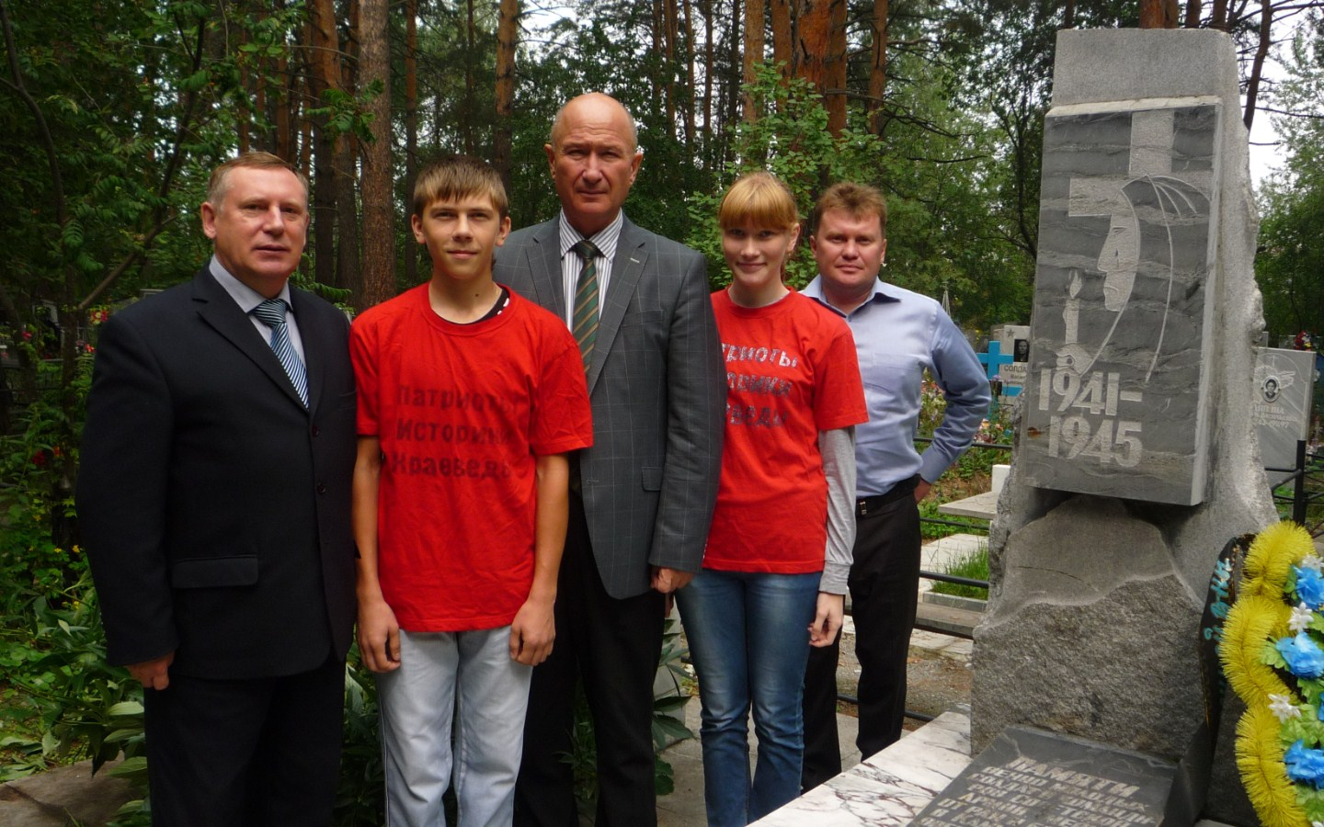
Август. Ребята продолжили работу по направлению "Поиск" В течение августа были составлены и уточнены списки солдат погибших от ран в госпиталях. 26 августа активисты отправились в гости к Полуяктовой Маргарите Ивановне. Узнали о судьбе памятника, добавили в список еще несколько фамилий. Подготовили письмо в городскую думу с просьбой помочь в благоустройстве памятника. Так же активисты взяли шефство и над могилой Никулина Г.К.
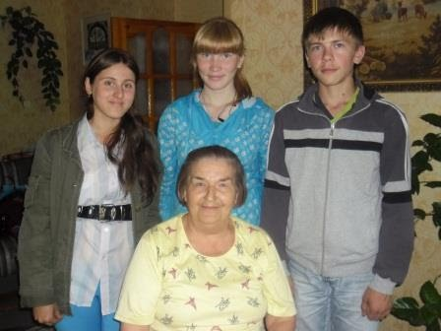

Сентябрь. Составлены списки воинов. Поисковики передали списки в администрацию города и муниципальную думу. Начался поиск родственников умерших.
Октябрь – декабрь. Продолжается работа по поиску умерших и их родственников. Списки дополнены еще несколькими фамилиями. Начата переписка с военкоматами и администрациями городов Свердловской, Ленинградской, Московской областей

2014 год
16 января. Заседание муниципальной думы. Рассматривался вопрос об установке плит. Поисковая группа рассказала о проделанной работе. Принято решение о поиске организации, которая изготовит и установит плиты
Февраль. Прошла встреча с ООО «Мемориал», организацией, которая занимается изготовлением и установкой памятников. Договорились о создании проекта плит. Учащиеся передали списки умерших воинов.
Январь-март . Продолжатся работа по поиску родственников. Создается электронная версия списков с занесением все данных из книги умерших.
20 марта. Установлены временные таблички-указатели к месту захоронения.
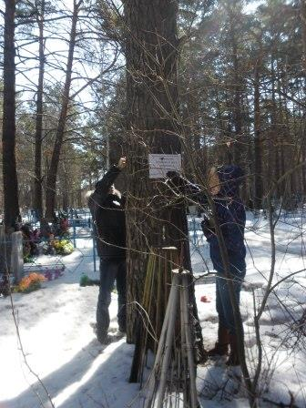
16 апреля. Состоялось очередное заседание муниципальной думы. Поисковики предоставили информацию от ООО «Мемориал» о согласии провести работы по изготовлению плит. Достигнута договоренность с ОАО «ЭТЗ» о помощи в установлении оградки и формировании дорожки к обелиску.
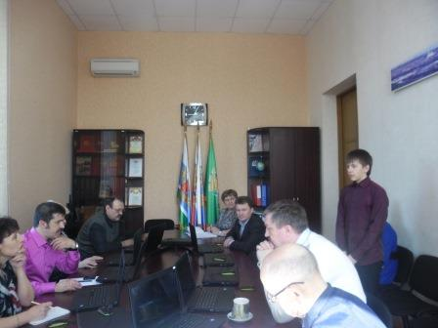
Апрель-июль. Благоустройство обелисков

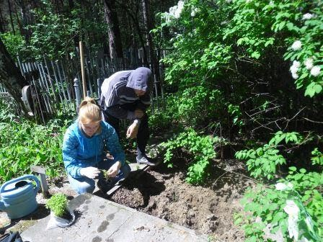

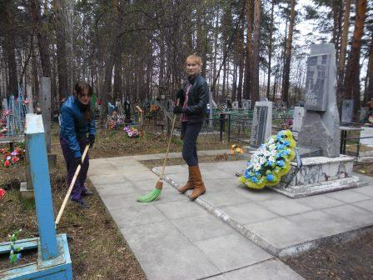
5 июня. Начат поиск информации о госпиталях в городе Камышлове. Работа в архиве, и запрос в военкомат, к сожалению, не дал результатов. В городском музее так же нет информации. Имеются только медицинские инструменты времен войны.
4 августа. встреча с Капрановой Алевтиной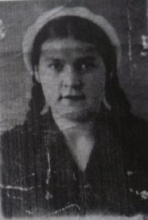 Григорьевной, медицинской сестрой эвакогоспиталя. На сегодняшний день Капранова А.Г. единственный свидетель деятельности госпиталя. Получена информация о деятельности медиков в годы войны, фотографии военных лет, рассказ о солдате Лялякине Я.И., похороненном на городском кладбище.
Алевтина Григорьевна рассказала об истории Якова Ивановича, показала статью из газеты «За коммунизм». Много лет она с мужем ухаживала за могилой воина. Попросила нас присмотреть за захоронением Лялякина Я.И.
5- 10 августа. Создание фильма о госпиталях города Камышлова в годы Великой Отечественной войны.

Материалы, созданные в ходе поисковой работы:
- Фильм «Эвакуационные госпитали в Камышлове в годы Великой Отечественной войны»
- Статья "Боролись за жизнь каждого" о Капрановой А.Г.
- Ролик "Возложение цветов в День Неизвестного Солдата"
- Экскурсия «Боролись за жизнь каждого» о госпиталях
- Социальный проект «Памяти павших»
- Проект «Военный госпиталь России»

2015 год

На основании данных ОДБ Мемориал (приложение №1)

Главе Камышловского городского округа Чухареву М.Н
активистов музея МАОУ лицея № 5 Володиной Людмилы Викторовны, Путинцева Степана Андреевича

обращение.
Уважаемый Михаил Николаевич, к вам обращаются активисты лицейского музея. В августе текущего года администрация города обратились к нам с просьбой привести порядок на могиле погибших от ран в госпиталях. Просьбу мы выполнили. Здесь же мы встречались с Заместителем председателя правительства Свердловской области Романовым В.И. По его поручению нами был начат поиск погибших, которые похоронены в данной могиле, но их имена не указаны на плитах. На сегодняшний день нами восстановлено большинство фамилий. О части погибших найдены сведения – дата рождения, место жительства. Сейчас мы ведем поиск семей.
Передаем в администрацию списки погибших, фамилии которых не обозначены на плитах.

- Федотов Александр Федотович
- Торлин Семен Федорович
- Ляхов Фасилий Алексеевич
- Дубровский Залман Алексеевич
- Мальцнв Ефим Ферапонтович
- Кузнецов Петр Алексеевич
- Жегуляев Василй Артемьевич
- Гусев Илья Трофимович
- Лоренц Иван Юрьевич
- Бееригуш Илья Ефимович
- Ильин Сергей Степанович
- Тетерин Николай Петрович
- Григорьев Тимофей Ильич
- Бурдьем Семен Дмитриевич
- Васильев Николай Иванович
- Лебедев Тимофей Тимофеевич
- Кузнецов Иван Васильевич
- Дмитриев Анатолий Дмитриевич
- Тикушин Семен Алексеевич
- Дурды Агаджан
- Ивачев Евгений Львович
- Качалов Федор Васильевич
- Конюков Михаил Петрович
- Красавских Петр Васильевич
- Спектор Шико Давидович
- Харитонов Дмитрий Никитич
- Рудаков Павел Иванович
- Джасентаев Батаргалей
- Лыткин Александр
- Марокулин Илья Степанович
- Чудинов Леонид Степанович
- Бусарев Карп Иванович
- Уразов Габдульбар
- Вахрумов Павел Петрович
- Малинин Федор Яковлевич
- Мелкозерных Герасим Николаевич
- Муравьев Александр Васильевич
- Чекменов Иван Васильевич
- Сабуров Петр Ефимович
- Байгазин Зинат
- Дьяченко Федор Сидорович
- Синатагин Николай Федорович
- Пальцев Алексей Петрович
- Мурашов Виктор Прокофьевич
- Бабаев Иотгар
- Пилипченко Пантелей Семенович
- Атаманников Георгий Иванович
- Гришин Алексей Артемьевич
- Найденов Илья Андреевич
- Стерхов Дмитрий Григорьевич
- Болдаев Намин
- Сердюков Игнат Тихонович
- Гусак Константин Михайлович
- Буторин Прокопий Петрович
- Грязнев Иван Митрофанович
- Селиванов Иван Трофимович
- Бабичев Василий Дементьевич
- Рахимов Карим
- Бережной Константин Иванович
- Вафим Михаил Федорович
- Валек Леонид Яковлевич
- Комаров Семен Михайлович
- Турмюн Иван Антропович
- Сосновский Виктор Иванович
- Тюляев Михаил Никитич
- Шитиков Николай Иванович
- Кривоногов Иван Никитич
- Веселин Николай Иванович
- Черепанов Александр Петрович
- Голов Василий Васильевич
- Алябьев Сергей Федорович
- Мезенцев Сидор Прокофьевич
- Голубев Федор Федорович
- Молчанов Иван Семенович
- Сергеев Федор Иванович
- Мостачев Иван Ефимович
- Иванов Петр Яковлевич
- Зенин Григорий Яковлевич

Сообщаем Вам, что данные не полные, поисковая работа будет проводиться нами и дальше. Предполагаем, что списки дополняться еще на 15-20 фамилий. Мы знаем, что сегодня решается вопрос об установке дополнительных плит с фамилиями погибших. Думаем, что наша работа поможет восстановить память о погибших.
В свою очередь мы готовы нести ответственность за сохранность и чистоту памятника, продолжать поисковую работу.

2018 год 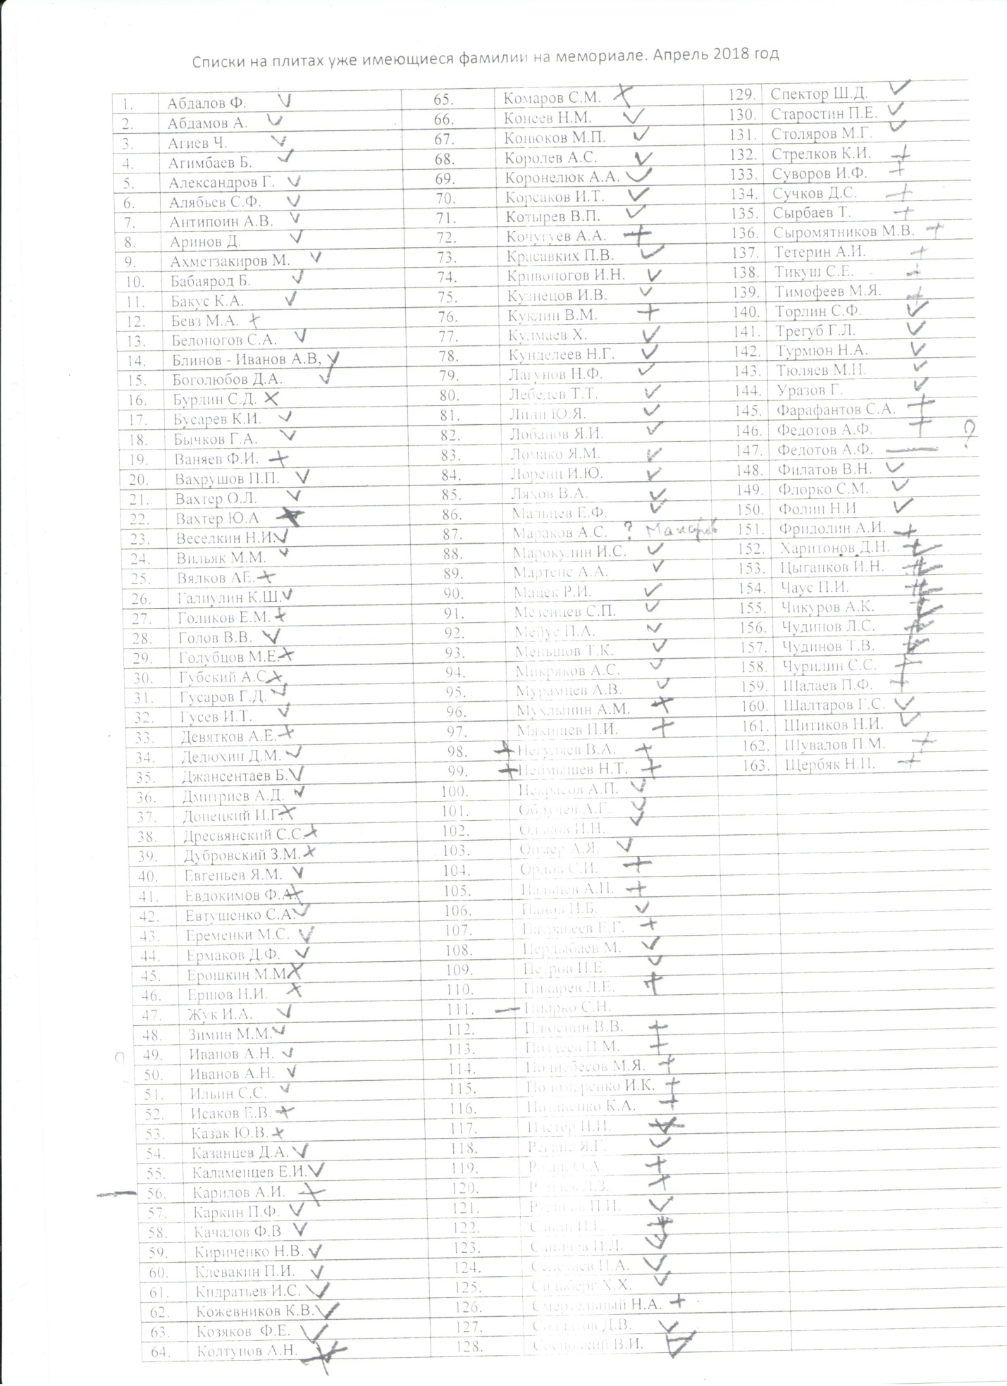

2020 год
Список погибших от ран в госпиталях города Камышлова, не упомянутых на установленных мемориальных плитах.

№ | ФИО | № госпиталя | Дата рождения | Дата смерти | Стр. в книге с ОБД Мемориал
 | Арро Константин Кузмич | 2543 | 1903 | 31.03.1942 | 13 донесение 8028
 | Алешин Иван Васильевич | 2543 | 1919 | 18.01.1943 | 2 книга умерших
 | Атаманников Георгий Иванович | 1726 | 1908 | 17.09.1943 | 30
 | Бабаев Иотгар | 1726 | 1909 | 07.09.1943 | 30
 | Бабичев Василий Дементьевич | 1726 | 1905 | 15.12.1943 | 33
 | Байгазин Зинат | 1726 | 1904 | 24.07.1943 | 28
 | Бережной Константин Иванович | 1726 | 1926 | 25.12.1943 | 33
 | Болдаев Намин | 1726 | 1904 | 02.11.1943 | 31
 | Буторин Прокофий Петрович | 1726 | 1896 | 07.11.1943 | 32
 | Валек Леонид Яковлевич | 2543 | 1914 | 23.03.1942 | 102
 | Васильев Николай Иванович | 1726 | 1906 | 19.08.1942 | 15
 | Григорьев Тимофей Ильич | 1726 | 1911 | 26.07.1942 | 14
 | Гришин Алексей Артемьевич | 1726 | 1926 | 22.09.1943 | 31
 | Грязнев Иван Митрофанович | 1726 | 1905 | 29.11.1943 | 32
 | Гусак Константин Михайлович | 1726 | 1921 | 01.11.1943 | 32
 | Дурды Агаджан |  | 1919 | 07.04.1943 | 25
 | Дьяченко Федор Сидорович | 1726 | 1904 | 24.07.1943 | 29
 | Зенин Григорий Яковлевич | 2543 | 1914 | 14.05.1943 | 58
 | Ивачев Евгений Львович | 1726 | 1898 | 02.04.1943 | 25
 | Лузин Василий Васильевич | 2543 | 1907 | 13.05.1943 | 644
 | Малинин Федор Яковлевич | 1726 | 1906 | 22.06.1943 | 27
 | Мелкозерных Герасим Николаевич | 1726 | 1893 | 22.06.1943 | 27
 | Муравьев Александр Васильевич | 1726 | 1908 | 26.06.1943 | 27
 | Мурашов Виктор Прокофьевич | 1726 | 1915 | 10.08.1943 | 29
 | Найденов Илья Андреевич | 1726 | 1908 | 10.10.1943 | 31
 | Пилипченко Пантелей Семенович | 1726 | 1918 | 08.09.1943 | 30
 | Рахимов Карим | 1726 | 1893 | 13.12.1943 | 33
 | Сабуров Петр Ефимович | 1726 | 1896 | 08.07.1943 | 28
 | Селиванов Иван Трофимович | 1726 | 1904 | 29.11.1943 | 32
 | Сергеев Федор Иванович | 2543 | 1921 | 15.04.1943
 | Сердюков Игнат Тихонович | 1726 | 1905 | 28.11.1943 | 33
 | Синатагин Николай Федорович | 1726 | 1922 | 25.07.1943 | 29
 | Смертин Николай Александрович | 2543 | 1918 | 16.01.1942 | 2 книга умерших
 | Стерхов Дмитрий Григорьевич | 1726 | 1925 | 29.10.1943 | 21
 | Черепанов Александр Петрович | 2543 | 1024 | 19.01.1943 | 58
29.09.2020

